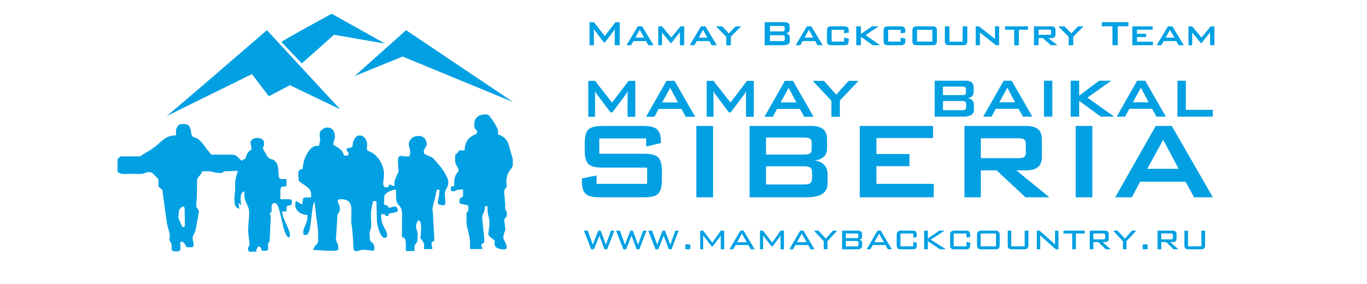

**Заявка на участие в VI Межрегиональном Горном Фестивале**

**“МУНКУ-САРДЫК 2016”**

Проводится Министерством Спорта и Молодежной Политики Республики Бурятия, Федерацией экстремальных видов спорта и путешествий Республики Бурятия “Байкальский Экстрим”, фрирайд сообществом Иркутска “Mamay Backcountry Team” в долине реки Белый Иркут 29 апреля – 3 мая 2016 г.

|  |  |  |
| --- | --- | --- |
| **№ п.п.** | **Вопрос** | **Ответ** |
| 1 | ФИО |  |
| 2 | Возраст |  |
| 3 | Опыт катания во фрирайде, нахождения в горах |  |
| 4 | Трансфер | Есть/Закажу место в автобусе из Иркутска/Улан-Удэ |
| 5 | Проживание в лагере | Своя палатка/Нет палатки/  Свободные места в своей палатке ___ |
| 6 | Снаряжение для восхождения  (каска, кошки, ледоруб) | Да/Нет, ищу в аренду |
| 7 | Снаряжение для катания  (бипер, щуп, лопата) | Да/Нет, ищу в аренду |
| 8 | Контактный телефон, e-mail |  |
| 9 | Адрес проживания (фактический) |  |
| 10 | Контактное лицо (ФИО, телефон) |  |
| 11 | Страховка от несчастного случая | Да/Нет |

**АНКЕТА УЧАСТНИКА**

|  |  |  |  |  |
| --- | --- | --- | --- | --- |
| **№ п.п.** | **Соревнование** | **Дата проведения** | **Стоимость участия** | **Участие** |
| 1 | Скоростное восхождение на вершину г. Мунку-Сардык | 1 мая 2016 | 200 руб. с участника | Да/Нет |
| 2 | Бэккантри экспедиция | 1-2 мая 2016 | 200 руб. с участника | Да/Нет |
| 4 | Ски Бордер Кросс | 2 мая 2016 | 200 руб. с участника | Да/Нет |

**УЧАСТИЕ В СОРЕВНОВАНИЯХ**

**НЕОБХОДИМОЕ СНАРЯЖЕНИЕ**

1. Снаряжение для катания (лыжи, сноуборд, палки, ботинки)

2. Скитур комплект (крепления, камуса) или снегоступы

3. Палатка (уточнять о наличии мест у организатора)

4. Спальник зимний

5. Коврик туристический

6. Лавинный комплект (бипер+батарейки, щуп, лопата) ОБЯЗАТЕЛЬНО!!!

7. Альп комплект (кошки, ледоруб, каска) ОБЯЗАТЕЛЬНО!!!

8. Рюкзак забросочный 70 л

9. Рюкзак штурмовой 20 л с крепежами для лыж или сноуборда

10. Рация 433.075 (1 канал)

11. Трекинговые палки

12. Обувь трекинговая или сменная

13. Резиновые сапоги

14. Фонарик + батарейки

15. Одежда для катания, трекинга (термобелье, штаны, куртка для катания, куртка пуховая, шапка, варежки, шлем, бандана для лица или балаклава)

16. Одежда бивуачная (нижнее белье, штаны, флиска, пуховка, шапка, перчатки)

17. Купальник и полотенце для бани (при наличии бани на Стрелке)

18. Сменные пары носков и нижнего белья

19. Маска для катания

20. Очки солнцезащитные

21. Солнцезащитный крем

22. Средства личной гигиены

23. Личные медикаменты (аптечка)

24. КЛМН (кружка, ложка, миска, нож)

25. Термос

26. Газовая лампа + газ

27. Газовая горелка + газ

28. Котелки

29. Спички, зажигалка

**КОНТАКТЫ**

Иркутск: Антонина, 8(902)1717815, [mamayteam@gmail.com](mailto:mamayteam@gmail.com) (Mamay Backcountry Team)

Улан-Удэ: Сергей, 8 (914) 6360626, [baikal-extreme@bk.ru](mailto:baikal-extreme@bk.ru) («Байкальский экстрим»)